Domáce úlohy č. 10 – Prš 2- Mgr . Magálová
MAT- Premeny jednotiek dlžky. Napíš do zošita !!!

Základná jednotka dĺžky je meter, označujeme m. Z neho sú utvorené jednotky decimeter dm, centimeter cm, milimeter mm a kilometer km. Všetky majú vo svojom názve meter, lebo sú buď násobkami alebo dielmi metra.
Kilo- je tisíc, preto 1km = 1000m
Deci- je desatina, preto 1dm = 0,1m
Centi- je stotina, preto 1cm = 0,01m
Mili- je tisícina, preto 1mm = 0,001m
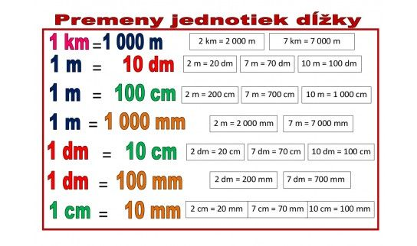
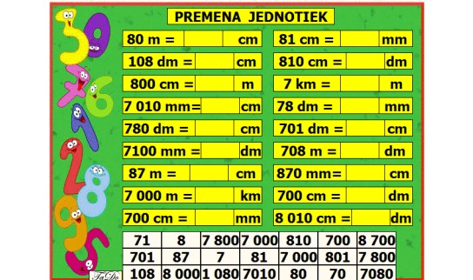
SJL- Bájka-literárny žáner. -napísať poznámky do zošita.!!!!!
Bájka:
- Patrí medzi malé epické žánre.
- Hlavnými postavami sú v nej väčšinou zvieratá.
- Postavy sú antropomorfizované – sú nositeľmi ľudských vlastností.
- Bájka vždy prináša ponaučenie, resp. sa vysmieva zlu.
- Veľmi obľúbené boli v starovekej gréckej literatúre.

Medzi najznámejšie bájky patria bájky autorov:
EZOP – grécky autor – napísal napr. bájky:
Krab a jeho mať
Vrana a krčah s vodou
Vták v klietke a netopier
Nenásytná líška,...

- V jeho bájkach vystupujú zvieratá, predmety alebo rastliny, ktorým prisudzuje ľudské vlastnosti.
- Každá bájka obsahuje na konci väčšinou didaktické poučenie.
- Hrdinami jeho bájok sú predovšetkým zvieratá a to všeobecne známe.
- Takisto však písal bájky, v ktorých vystupovali jednoduchí ľudia, kde poukazoval na lakomosť či chamtivosť. Jeho tvorba sa stala postupom času známou na celom svete.

Prečítajte si bájku :

Ezop - Bájka o levovi a myške
Lev je pyšné a silné zviera - kráľ zvierat. Raz keď mu po tvári v spánku prebehla drobná myška, chytil ju mocnou labou a druhou sa zahnal, že ju rozdrví, taký bol nahnevaný. Myška zapišťala: „Mocný lev, nezabíjaj ma prosím a nechaj ma žiť. Ak ma pustíš, možno ti budem raz osožná.“ To leva celkom rozveselilo. Predstava, že také malé bezvýznamné zvieratko by mohlo niekedy pomôcť jemu - kráľovi zvierat bola smiešna a tak sa zľutoval a pustil ju. O pár dní prišli do džungle poľovníci a nastražili siete na levov. Lev pri svojich potulkách sa do takej siete chytil. Ako tak smutne čakal na svoj osud, prišla k nemu malá myška, ktorú nedávno pustil. Myška sa dala do práce a prehrýzla v sieti oká, čo levovi umožnilo ujsť na slobodu.
Poučenie: Niekedy môžu aj malí a slabí pomôcť veľkým a silným.
Poznáte nejakú inú bájku ????

VKM-Asertívne práva .Právo na svoj názor.
Prečítajte si !!!

Asertivita je schopnosť, komunikačná zručnosť, primeraným spôsobom vyjadrovať svoje pocity, názory a potreby v interakcii s inými ľuďmi. Zahŕňa v sebe schopnosť komunikovať, súhlasiť, nesúhlasiť, žiadať, ale aj kritizovať bez manipulácie, agresivity alebo pasivity. Asertívny človek dokáže vyjadriť svoj názor a akceptovať názory ostatných, žije slobodne a pritom neobmedzuje slobodu iných.
Máme právo povedať NIE!
Človek má právo zmeniť svoj názor !
Človek má právo povedať JA NEVIEM!
Človek má právo robiť chyby a byť za ne zodpovedný!
Človek má právo robiť nelogické rozhodnutia!

HUV- Počúvanie tanečnej ľudovej piesne -V záhradôčke pod okienkom

Skupina Duet: V záhradôčke pod okienkom - YouTube
www.youtube.com › watch

VYV- Výroba dekoračného predmetu. Pozrite si prezentáciu a vytvorte so starej plechovky dekoráciu !!! 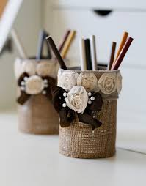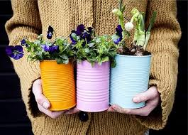

RDV-Konflikty rodičov-rozvod. Prečítajte si !!!!
Číslo rozvodov na Slovensku každým rokom stúpa, v priebehu piatich rokov sa zvýšilo takmer o tritisíc. Mnohé možno pripísať tomu, že spoločnosť sa k rozvodom stavia v súčasnosti oveľa tolerantnejšie a uviesť v kolónke stav – rozvedený – sa nevníma ako niečo odsúdeniahodné. „Navonok sa zdá, že rozvodovosť je vyššia, lebo spoločnosť je liberálnejšia, ale dôvodov je určite viac. Je prirodzené, že rozvod rodičov sa na dieťati podpíše, bez ohľadu na jeho vek „Všetci si nesieme svoje detstvo so sebou, máme v sebe odraz mamy a otca, ktorý je nezmazateľný. Nech dieťa vyrastá v akomkoľvek prostredí, vždy ho bude považovať za normu, ktorú má tendenciu opakovať aj vo svojej rodine. To však neznamená, že ten, kto pochádza z rozvedenej rodiny, sa musí automaticky tiež rozviesť. Aj on môže mať dobre fungujúcu rodinu, ak na sebe pracuje, vstupuje do manželstva s tým, že je významné, dôležité a nechce z neho uniknúť v momente, keď sa objaví prvý problém.
Ako vyplýva z údajov Štatistického úradu SR (ŠÚ SR) o demografickom vývoji na Slovensku za rok 2018, z dôvodu rozdielnosti pováh, záujmov sa za minulý rok rozviedlo 6 625 párov. Ďalšími príčinami rozvodov boli nevera, alkoholizmus a nezáujem o rodinu. Celkovo bolo za uplynulý rok rozvedených 9 560 manželstiev, z toho najviac v Bratislavskom kraji a najmenej v Prešovskom kraji.
Dú -Ako by ste sa správali k vašim rodičom , keby sa rozvádzali ?

VDR- Opakovanie -obehová sústava.
1. Čo tvorí obehovú sústavu?
2. Napíš z čoho sa skladá krv a každú zložku stručne charakterizuj.
3.Doplň text.
Srdce je uložené v .... dutine . Každá polovica srdca je priečne rozdelená na .... a .... . Vonkajším prejavom srdca je .... . V pokoji sa
srdce stiahne ... za minútu.
4 .Aké krvné skupiny poznáš?...
5. Aké vyšetrovacie metody vyšetrenia srdca poznáš ?.....
RPE- pletenie , pomôcky na pletenie .

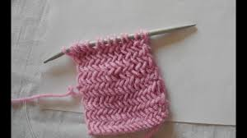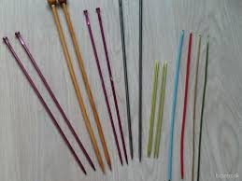

Štrikovanie a pletenie (knihy) | preskoly.sk - pozreť na internete!!!
www.preskoly.sk › ... › Voľný čas a šport › Ručné práce

PJV- žemlovka – napísať recept a upiecť , a poslať foto !!!!

Ingrediencie
1 | kus | koláč, vianočka, (10 rožkov)
3 | kusy | vajicka
1 | kus | vanilkový cukor
2 | polievkové lyžice | praskovy cukor
3 | decilitre | mlieka
4 | kusy | väčši jablká, alebo viac menších
 | trocha | škorica, maslo na vymastenie formy, strúhanka

POSTUP
Koláč (rožky, aj grahamové môžu byť) nakrájame na menšie kúsky a preložíme do väčšej misy, hrnca. Vajíčka (žltka) vyšľaháme s cukrom do peny. Nakrájané pečivo najprv prelejeme mliekom a potom vyšľahanými vajíčkami, premiešame.
Jablká zbavíme jadierok a nahrubo och nastrúhame.
Zapekaciu misu vymastíme maslo, vysypeme strúhanou. Na dno zľahka utlačíme polovicu hmoty z pečiva, na ne navrstvíme jablká, môžeme posypať škoricou, ak máte radi. Na jablká môžete vrstviť aj tvaroh z miešaný s vanilkou. Navrch rozložíme zvyšné pečivo, troch utlačíme. Pečieme pri teplote cca 200°C cca 30 minút, alebo podľa skúsenosti s vašou rúrou.
Ak chcete mať navrchu sneh, bielka vyšľaháme s cukrom do tuha, a rozotrieme na žemľovku cca po 20 minútach pečenia, dáme ešte krátko zapiecť.
TEV- pešia turistika . Chodte každý deň aspoň na 1 hodinu do prírody!!!!
Pozrieť prezentáciu o turistike, !!!! dozviete sa koľko kalorií spálite rýchlou chôdzou...
PEC-Zavlažovanie rastlín. Prečítajte si !!!!
Zavlažovanie je nahradenie alebo doplnenie dažďových zrážok vodou z iného zdroja na účely pestovania plodín alebo rastlín. Poľnohospodárstvo, ktoré využíva len priame zrážky, sa niekedy označuje ako suché poľnohospodárstvo.
Vodným zdrojom na zavlažovanie môže byť blízke alebo ďaleké jazero, rieka, prameň, studňa alebo snehová pokrývka. V závislosti na vzdialenosti zdroja a množstvo dažďových zrážok môže byť voda vedená priamo na pole, alebo uložená na neskoršie použitie v priehradách alebo cisternách. Prípadné zúžitkovanie miestneho dažďa, ktorý dopadá na strechy budov, alebo na blízke neobhospodarované kopce, a jeho použitie na doplnenie dažďa dopadajúceho priamo na obhospodarované polia, je tiež zavlažovanie.
Rôzne typy zavlažovacích techník sa líšia v tom ako je voda získaná zo zdroja distribuovaná na poliach. Všeobecne je cieľom zásobiť pole rovnomerne vodou tak, aby každá rastlina mala množstvo vody, ktoré potrebuje.

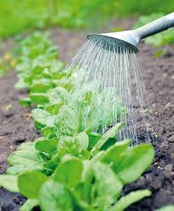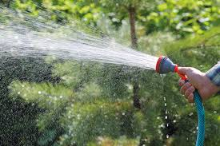
DPU- téma -údržba kobercov- vysávanie, tepovanie . prečítať!!!! A doma upratovať, žehliť, dezinfikovať...!!!!!

Čistenie a údržba:
Koberce môžete čistiť nasucho práškom, ktorý viaže prach a nečistotu. Postup je jednoduchý: prášok nasypte na koberec a podľa návodu ho nechajte pôsobiť a nakoniec povysávajte. Tento spôsob čistenia je vhodný najmä na tkané koberce s krátkym vlasom, okrem kobercov vyrobených z bavlny. Ak prášok použijete na koberce s dlhším vlasom, prášok môže zostať v koberci.
Mokré čistenie, tzv. šampónovanie, sa aplikuje na koberec buď hubkou, alebo špeciálnou kefou, ktorá nepoškodí vlas koberca. Po aplikácii musíte počkať, až koberec vyschne, a potom ho dôkladne povysávajte. Do kategórie mokrého čistenia patria aj rozprašovacie extrakty, ktoré prístrojom na to určeným nastriekate na koberec. Táto metóda je vhodná najmä pri čistení kobercov s dlhým vlasom. Treba vziať do úvahy aj čas schnutia (až dvanásť hodín). Vtedy sa neodporúča chodiť po koberci príliš často. Pri čistení dbajte na to, aby neprišlo k premáčaniu koberca.
Pravidelné odstraňovanie škvŕn by malo byť súčasťou bežného udržiavania koberca. Škvrny akéhokoľvek druhu sú najlepšie odstrániteľné pokiaľ sú čerstvé.

Typy na odstraňovanie škvŕn:
Blato – ocot (50%), čistý alkohol, voda – bielou handričkou navlhčovať, vysávať a osušovať
Ceruzka – voda, kobercový šampón, čistiaci prostriedok – bielou handričkou navlhčovať a škvrny drhnúť
Coca cola – tep, jemný čistiaci prostriedok – nenechať vyschnúť, navlhčiť a vyutierať
Cukríky – amoniak, voda – vlažnou vodou, alebo zriedeným amoniakom (5%)
Čokoláda – amoniak, voda – navlhčiť vodou, alebo zriedeným amoniakom 5% a vysušiť
Kakao – teplá voda, čistiaci prostriedok – bielou handričkou navlhčiť a vydrhnúť
Káva – teplá voda, čistiaci prostriedok – bielou handričkou navlhčovať,
Krémy – kobercový šampón, terpentín – bielou handričkou navlhčiť a vydrhnúť
Krv – studená voda – zľahka vydrhnúť
Lak na nechty – acetón, odstraňovač laku – vatou, alebo bielou látkou naniesť a vysať
Masť – lieh, jemný čistiaci prostriedok – vymyť jemne liehom a doošetrovať čistiacim prostriedkom
Ovocie – voda – bielou handričkou navlhčiť a fľaky vydrhnúť

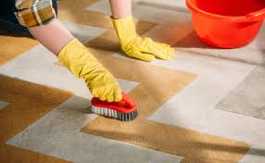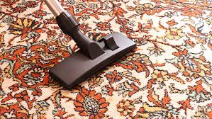
Tak vám prajem pekný pohodový slnečný týždeň!!!!

